高压电能计量装置 第1部分: 通用要求
High voltage electric energy metering equipment -Part 1: general requirements

（征求意见稿）
20251009

（在提交反馈意见时，请将您知道的相关专利连同支持性文件一并附上）
XXXX - XX - XX发布
XXXX - XX - XX实施
中国仪器仪表行业协会 发布
ICS 17.220.20
CCS N 22
T

团体标准
T/CIMA 0152—XXXX

目 次

前 言 I
引 言 II
1范围 1
2.规范性引用文件 1
3.术语和定义 2
4.装置分类与组成 5
5.技术要求 6
6.包装运输和贮存 10

前 言

本标准按照GB/T 1.1-2020《标准化工作导则 第1部分：标准化文件的结构和起草规则》的规定起草。
本文件是《高压电能计量装置》的第1部分。
请注意本文件的某些内容可能涉及专利。本文件的发布机构不承担识别这些专利的责任。
本标准由中国仪器仪表行业协会电工仪器仪表分会提出。
本标准由中国仪器仪表行业协会归口。
本标准起草单位：国网山西省电力公司营销服务中心、哈尔滨电工仪表研究所有限公司、山东计保电气有限公司、河南许继仪表有限公司、郑州三晖互感器有限公司、山西磊源电器有限责任公司、深圳市科陆电子科技股份有限公司、北京煜邦电力技术股份有限公司、珠海安瑞通电子科技有限公司、河南威斯达电气有限公司等。
本标准主要起草人：韩霞、郭晓霞、石振东、荣博、付召辉、沈效宏、平小飞、杨红卫、张亮、姚运金、景晓刚等。

引 言

T/CIMA 0152“高压电能计量装置”拟由下列3个部分构成：
——第1部分：通用要求。目的在于规定高压电能计量装置的通用要求，确立装置的组成、分类及通用的技术、包装运输和贮存要求。
——第2部分：特殊要求。目的在于规定高压电能计量装置的特殊要求，确立不同种类装置的型式、技术等特殊要求。
——第3部分：试验方法。目的在于规定高压电能计量装置试验方法要求，确立装置的试验项目、试验设备、试验方法和试验步骤。

高压电能计量装置 第1部分 通用要求

1.范围
本文件规定了高压电能计量装置（以下简称“装置”）的装置组成、分类、技术要求、包装运输和贮存的通用要求。
本文件适用于6 kV~35 kV三相高压电能计量装置的设计和制造。

2.规范性引用文件
下列文件中的内容通过文中的规范性引用而构成本文件必不可少的条款。其中，注日期的引用文件，仅该日期对应的版本适用于本文件；不注日期的引用文件，其最新版本（包括所有的修改单）适用于本文件。
GB/T 191 包装储运图示标志
GB/T 4208-2017 外壳防护等级（IP代码）
GB/T 4796-2017 环境条件分类 环境参数及其严酷程度
GB/T 11022-2020 高压开关设备和控制设备标准的共用技术要求
GB/T 13540-2009 高压开关设备和控制设备的抗震要求
GB/T 17215.211-2021 《电测量设备（交流）通用要求、试验和试验条件第 11 部分：测量设备》
GB/T 17215.301-2024 电测量设备（交流） 特殊要求 第1部分：多功能电能表

GB/T 17215.304-2017 交流电测量设备特殊要求第4部分：经电子互感器接入的静止式电能表
GB/T 20840.2-2014 互感器 第2部分：电流互感器的补充技术要求
GB/T 20840.3-2013 互感器 第3部分：电磁式电压互感器的补充技术要求
GB/T 20840.4-2015 互感器 第4部分：组合互感器的补充技术要求
DL/T 448-2016 电能计量装置技术管理规程
DL/T 698.31-2010 电能信息采集与管理系统第3-1部分：电能信息采集终端技术规范通用要求
DL/T 698.33-2010 电能信息采集与管理系统第3-3部分：电能信息采集终端技术规范专变采集终端特殊要求
DL/T 2181-2020 《高压费控装置通用技术条件》
3.术语和定义
下列术语和定义适用于本文件。
3.1
高压电能计量装置 high voltage electric energy metering equipment
在高电压状态下测量电能的器具或组合。
注：包括电能表、高压电能计量柜和其他计量高压电能的装置等。
[来源：GB/T 37968-2019,3.1，有修改]
3.2
整体式电能计量装置 integrated electric energy metering equipment
通过制造工艺，改变开关、互感器单独使用条件下的电气安全性能的成套安装的电能计量装置。
3.3
分体式电能计量装置 separated electric energy metering equipment
现场组合的，不改变开关、互感器单独使用条件下的电气安全性能的单体安装的电能计量装置。
3.4
控制箱（室） control box（control room）
用以实现分合闸控制、告警、状态指示等功能的所有电气、机械部件的封闭或半封闭箱体（小室）。
[来源：DL/T 2181-2020，3.4]
3.5
控制回路 control circuit
用以传输分合闸信号、状态指示信号的二次电路。
[来源：DL/T 2181-2020，3.5]
3.6
远程费控 remote charge-control
由远方系统进行剩余电费（电量）测算，远程下达电费（电量）告警、分合闸等指令，实现用电控制的方式。
[来源：DL/T 2181-2020，3.6，有修改]
3.7
本地费控 local charge-control
由本地进行剩余电费（电量）测算，下达电费（电量）告警、分合闸等指令，实现用电控制的方式。
[来源：DL/T 2181-2020，3.7，有修改]
3.8
告警阈值 warning threshold value
与电力用户约定并预先设定的，用于发起告警业务流程的电费（电量）值。
[来源：DL/T 2181-2020，3.8]
3.9
停电阈值 power cut threshold value
与电力用户约定并预先设定的，用于发起停电业务流程的电费（电量）值。
[来源：DL/T 2181-2020，3.9]
- 装置分类与组成
  - 装置分类
高压电能计量装置可分为分体式电能计量装置和整体式电能计量装置。
4.2 装置组成
4.2.1 分体式电能计量装置：装置由组合互感器、高压开关和控制箱组成，其结构应与图1结构相符合。
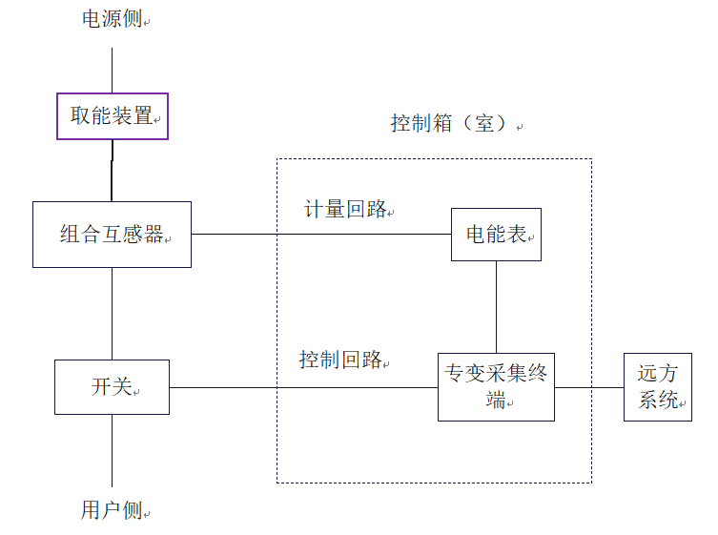
图1 分体式电能计量装置

4.2.2 整体式电能计量装置：装置由高压电能计量箱（室）和控制箱（室）组成，其结构应与图2结构相符合。
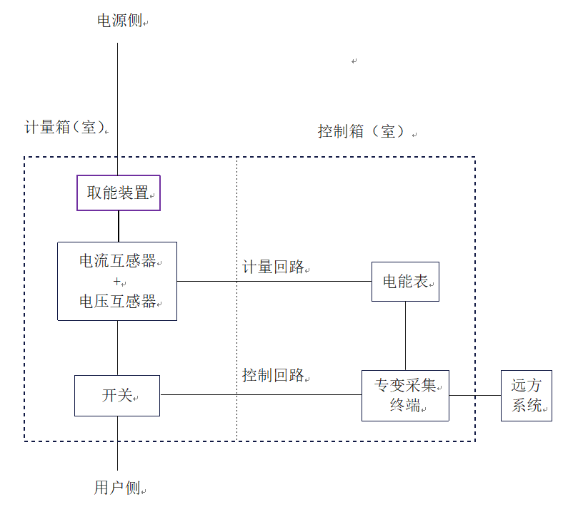
图2 整体式电能计量装置

5. 技术要求

5.1 计量特性
5.1.1 准确度等级
5.1.1.1 电流互感器的准确度等级为0.2 S或0.5 S级。
5.1.1.2 电压互感器的准确度等级为0.2或0.5级。
5.1.1.3 组合互感器的准确度等级按其所包含的电流、电压互感器的准确度分别定级。
5.1.2 误差限值

5.1.2.1 电流互感器的误差限值应符合GB/T 20840.2—2014中5.6.201.3的规定。
5.1.2.2 电压互感器的误差限值应符合GB/T 20840.3—2013中5.6.301.3的规定。
5.1.2.3 组合互感器的误差限值应符合GB/T 20840.3—2013中5.6.301.3的规定。

5.1.3 电能表
电能表计量性能指标应符合GB/T 17215.301—2024中第4章的规定。经电子式互感器接入的静止式电能表计量性能指标应符合GB/T 17215.304—2017中第8章的规定。

5.1.4 互感器与电能表的配置
装置中的互感器与电能表的准确度等级配置应符合DL/T 448—2016中6.2的规定。

5.1.5 计量回路
计量回路应满足以下要求：
- 电压互感器二次回路压降应符合DL/T 448—2016的规定；
- 二次回路实际负载不超过电流互感器和电压互感器的额定负荷，且不低于下限额定负荷。

5.2 环境适应性

5.2.1 正常使用条件
户内工作条件应符合GB/T 11022—2020中4.1.2的规定；户外工作条件应符合GB/T 11022—2020中4.1.3的规定。

5.2.2 特殊使用条件

5.2.2.1 海拔
对于安装在海拔高于1000 m处的装置，应符合GB/T 11022—2020中4.2.2的规定。

5.2.2.2 污秽
对于安装在严重污秽空气中的装置，应符合GB/T 11022—2020中4.2.3的规定。

5.2.2.3 温度和湿度
对于安装在周围空气温度可能超出6.2.1中规定的正常使用条件范围处的装置，应符合GB/T 11022—2020中4.4.4的规定。

5.2.2.4 振动、撞击或摇摆
装置应安装在坚固而平稳的底座或支架上，免受过度的振动、撞击和摇摆。存在异常条件的地区，使用方应提出特殊要求。在可能发生地震的安装地点，使用应符合GB/T 13540—2009规定的装置相应的抗震水平。

5.2.2.5 覆冰
超过20 mm的覆冰厚度，由制造厂和使用方协商确定装置的特殊技术参数。

5.2.2.6 其他
装置在其他特殊使用条件下使用时，使用方应符合GB/T 4796—2017的规定。

5.3 外观与结构要求

5.3.1 外观
装置整机保护措施应完整，无刮伤、碰伤和变形现象，涂覆层的颜色均匀一致，涂覆层表面应无脱落、沙粒、趋皱、流痕等缺陷；铭牌标志清晰，包含但不限于以下信息:产品名称、额定电压、额定电流、额定频率、产品型号、出厂编号、出厂年月、制造厂名、产品生产标准号。

5.3.2 一般结构要求

5.3.2.1 装置的结构应能保证在GB/T 11022—2011中第2章中规定的条件下不引起任何危险,所有部件应牢固,易受腐蚀的部件应采取保护措施，不因环境而受损，导电外壳和底座应可靠接地。

5.3.2.2 开关操作机构应具备电动和手动操作功能，并配置独立取能装置，可通过互感器、蓄电池、太阳能电池等装置取电。如从一次回路取电，取能装置应安装在受控开关进线侧。

5.3.2.3 控制箱内的控制回路导线中间不能有接头，导线采用多股铜芯软线，导线截面积不小于1.5 mm² ；计量回路电流导线截面面积不小于4 mm²，电压导线截面面积不小于2.5 mm²屏蔽绝缘线截面面积不小于0.75 mm²。

5.3.2.4 互感器二次侧应可靠接地；严禁电压互感器二次侧短路；严禁电流互感器二次侧开路；互感器二次接线端子与电能表之间的接线应符合DL/T 448—2016的规定。

5.3.2.5 一次端子应有明显的相序、进出线侧和接线端子标志，其中相别用A、B、C标识。二次电路导线两端都应有相应的回路标号，接地端子用N或接地符号“”标识。控制箱体正面应有明显的警示标识。

5.4 机械要求

5.4.1 冲击振动
装置在承受一定程度的冲击和振动后，应符合GB/T 11022—2020中7.10.4.5的规定。

5.4.2 防护等级
应符合GB/T 4208-2017的规定，并符合以下要求：
- 户内：防护等级不应低于IP 31级；
- 户外：防护等级不应低于IP 54级。

5.4.3 耐腐蚀性
装置耐腐蚀性应符合GB/T 11022—2020中6.21的规定。

5.5 电气要求

5.5.1 绝缘水平
装置绝缘水平应符合GB/T 16934-2013中5.8的规定。

5.5.2 温升
一次回路通以高压开关额定电流，装置温升应符合GB/T 11022—2020中7.5.5的规定。且在温度允许变化的范围内仍能正常工作。

5.5.3 供电电源
装置供电电源应符合以下要求：
- 一次回路供电电源为 6 kV~35 kV三相交流电，取自配电网；
- 二次回路供电电源由互感器二次侧绕组提供，其中：
——电能表应符合GB/T 17215.211-2021中第4章的规定；
——专变采集终端应符合DL/T 698.33—2010中4.3.1的规定；
——开关操作机构应符合DL/T 2181—2020中5.3.2 d)的规定；
——高压开关和控制设备的辅助、控制回路应符合GB/T 11022-2020中5.9、5.10的规定。

5.5.4 电气间隙
装置内部各电气部件之间的电气间隙应符合GB/T 11022的规定，根据装置的额定电压和使用环境等因素进行合理确定。一般不应小于135 mm。

5.6 功能要求

5.6.1费控功能
装置费控功能应满足以下要求:
a）专变采集终端控制参数（分合闸指令、购电量值、停电阈值、告警阈值等）应支持远方系统设置和本地设置，并符合DL/T 698.33-2010中4.5.3的规定；
b） 专变采集终端显示信息应符合DL/T 698.33-2010中4.5.7.1的规定；
c） 本地费控方式宜启用专变采集终端预购电量控功能，并符合DL/T 698.33-2010中4.5.4.2.3 的规定；
d） 远程费控方式:互感器、电能表实现电能计量，专变采集终端采集电能数据发送至远方系统，由远方系统测算剩余电费（电量）；当剩余电费（电量）小于或等于停电阈值时，由远方系统判断后，向专变采集终端下发控制指令，专变采集终端收到控制指令后控制开关完成分闸操作;电力用户续交电费后，当剩余电费（电量）大于停电阈值时，由远方系统向专变采集终端下发允许合闸指令，本地完成合闸操作，恢复供电；
e） 本地费控方式:互感器、电能表实现电能计量，专变采集终端采集电能数据并测算剩余电费（电量）；当剩余电费电量）小于或等于停电阈值时，专变采集终端应下发控制信号控制开关分闸;电力用户续交电费后，当剩余电费（电量）大于停电阈值时，专变采集终端下发允许合闸指令，本地完成合闸操作，恢复供电。

5.6.2 保电功能
装置应能通过专变采集终端由远方系统投入或解除保电功能，保电功能应符合DL/T 698.33-2010 中 4.5.4.3的规定。

5.6.3告警功能
告警模块可根据事件触发产生声音或光学告警信号。告警信号的启停及持续时间可配置。

5.6.4 遥信功能
装置的遥信功能应符合DL/T 698.33-2010中 4.5.1.1的规定，能正确记录并上传开关状态和门节点状态。

5.6.5 事件记录功能
装置的参数变更、遥控跳闸、状态量变位、购电参数设置等事件记录功能应符合DL/T 698.31一2010 中 4.10.4的规定。

5.7 通信要求
装置的通信协议应符合DL/T 698.31一2010中 4.7.4的规定。

6. 包装、运输和贮存

6.1 包装
装置包装应符合GB/T 191中有关标志的规定，并标明“小心轻放”“向上”“防雨”等标志。

6.2 运输
装置应适于陆运、空运、水运(海运），运输装卸按包装箱上的标志进行操作。

6.3 贮存
包装完好的装置应符合GB/T 191中规定的贮存运输要求，长期不用的装置应保留原包装，在相对湿度不大于80%的库房内贮存，室内无酸、碱、盐，无腐蚀性、爆炸性气体和灰尘，无雨雪侵害。

